5.2.2 Лабораторная работа №2 «Исследование работы алгоритма шифрования с открытым ключом Эль Гамаля.»

Лабораторная работа №2 состоит из двух программ:
- первая программа ElGamal_1.exe представляет собой реализацию в обучающем режиме алгоритма Эль Гамаля, которая также эмулирует передачу некоторого сообщения по сети.
- вторая программа ElGamal_2.exe позволяет практически показать результаты работы алгоритма Эль Гамаля на примере кодирования/декодирования некоторых файлов, которые пользователь может выбрать сам.

На рис. 5.2. представлено главное окно лабораторной работы №2.
1 – главное меню программы, куда входят такие пункты как «Загрузить числа P и W», «Помощь - оглавление», «Помощь – о программе» и «Выход»;
2 – поле ввода числа Р;
3 – поле отображения сгенерированного числа W (в поле установлено свойство ReadOnly, т.е. оно не редактируемо);
4 – кнопка вызова помощи из файла elgamal.hlp;
5 – кнопка вычисления значения числа W;
6 – кнопка, позволяющая загрузить числа P и W из файла;
7 – кнопка, позволяющая сгенерировать секретный ключ Xa по известным Р и W;
8 – поле ввода секретного ключа;
9 – кнопка вычисления секретного ключа Ya;
10 – поле отображения вычисленного открытого ключа по секретному (в поле установлено свойство ReadOnly, т.е. оно не редактируемо);
Главное окно программы ElGamal_1.exe.
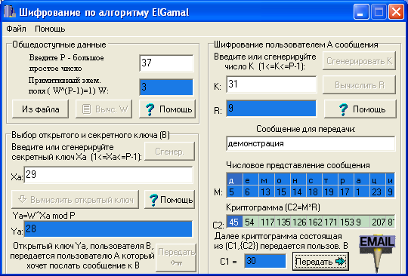
1
6
2
3
4
5
8
7
9
10
11
12
13
14
4
15
16
17
18
Рис. 5.2

11 – кнопка, эмулирующая передачу открытого ключа другому пользователю, который с его помощью сможет зашифровать сообщение и передать его обратно;
12 – кнопка генерации числа К;
13 – поле ввода числа К;
14 – кнопка вычисления числа R;
15 – поле ввода сообщения для шифрования. В данном поле существует ограничение на вводимые символы: сообщение должно состоять только из русских строчных букв;
16 – поле, показывающее как символы преобразуются в числовой вид;
17 – поле отображения криптограммы, состоящей из числа С1 и закодированного сообщения С2;
18 – кнопка, эмулирующая передачу закодированного сообщения обратно первому пользователю;

На рис.5.3 представлено окно приемника сообщения. На нем цифрами обозначены следующие элементы:
1 – поле, показывающее полученное от пользователя А число С1;
2 – поле, показывающее полученное от пользователя А составляющую криптограммы С2;
3 – поле, отображающее секретный ключ пользователя В;
4 – поле, показывающее полученное от пользователя А число С1;
5 – кнопка, осуществляющая переход к следующему этапу: непосредственному декодированию сообщения;
6 – поле восстановленного числа R;
7 – кнопка вызова помощи;
8 – поле, показывающее полученное от пользователя А составляющую криптограммы С2;
9 – число R;
10 – поле восстановленного сообщения.

Окно дешифрования полученного сообщения.
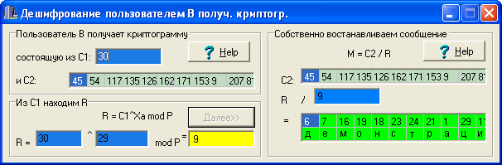
1
2
3
4
7
8
9
10
5
6

Рис.5.3

Теперь рассмотрим главное окно программы ElGamal_2.exe (см.рис.5.4). На рисунке введены следующие обозначения:
1 – главное меню программы;
2 – поле ввода числа Р;
3 – поле отображения сгенерированного числа W;
4 – кнопка вызова помощи из файла elgamal.hlp;
5 – кнопка вычисления значения числа W;
6 – кнопка, позволяющая сгенерировать секретный ключ Xa по известным Р и W;
7 – кнопка, позволяющая утвердить введенное значение Xa, если это производилось в ручную;
8 – поле ввода секретного ключа;
9 – кнопка вычисления секретного ключа Ya;
10 – поле отображения вычисленного открытого ключа по секретному (в поле установлено свойство ReadOnly, т.е. оно не редактируемо);
11 – кнопка генерации числа К;
12 – кнопка, позволяющая утвердить введенное значение К, если это производилось в ручную;
13 – поле ввода числа К;
14 – кнопка вычисления числа R;
15 – поле отображения числа R;
16 – кнопка выбора и загрузки исходного файла для кодирова-ния/декодирования;
17 – кнопка выбора или создания файла-результата;
18 – кнопка, запускающая процесс кодирования исходного файла;
19 – кнопка, запускающая процесс декодирования исходного файла;
20 – флаг, показывающий будет или нет создаваться файл отчета. Файл отчета будет примерно в 7 раз больше входного файла, поэтому при преобразовании больших файлов этот флаг рекомендуется не устанавливать;
21 – шкала, показывающая на какой стадии находится процесс преобразования файла.
Главное окно программы ElGamal_2.exe.
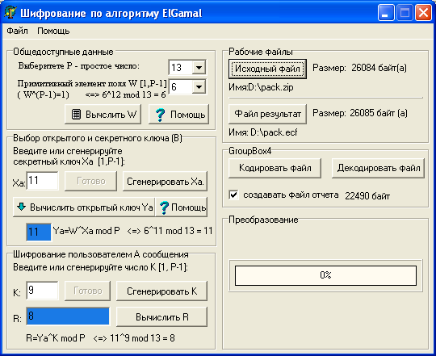
1
2
3
4
5
6
7
8
9
10
11
12
13
14
15
16
17
18
19
20
21
Рис.5.4.
Краткая теория.

Основой для лабораторной работы №2 является алгоритм шифрования с открытым ключом Эль Гамаля. В настоящий момент наиболее распространенными системами шифрования с открытым ключом являются системы RSA и Эль Гамаль. Их применение требует больших вычислительных мощностей, а практическая реализация требует решения таких проблем, как быстрое выполнение вычислений с числами, состоящими из сотен десятичных разрядов.
Алгоритм Эль Гамаля был разработан в 1985 году и основывается на возведении в степень по модулю большого простого числа. Данная система является альтернативой RSA и при равном значении ключа обеспечивает ту же криптостойкость. Это связано с тем что задача разложения на сомножители больших целых чисел и задача вычисления дискретного логарифма сопоставимы между собой по трудоемкости решения.
В отличие от RSA метод Эль-Гамаля основан на проблеме дискретного логарифма, т.е если возводить число в степень в конечном поле достаточно легко, то восстановить аргумент по значению (то есть найти логарифм) довольно трудно.
Основу системы составляют параметры Р и W - числа, первое из которых - очень большое простое целое число (несколько сотен десятичных разрядов), а второе - целое. Т.к. программная реализация алгоритмов, которые позволяли бы работать с большими числами, очень трудна, то в лабораторной работе я использую числа до 10¹⁸ чего вполне достаточно для применения ее в учебных целях.

Число W находится из условий:
0 < W < P-1 (5.1)
W^{P-1} = 1 mod P
Затем генерируется секретный ключ Ха из диапазона 1≤ Xa≤ P-1.
Затем вычисляется открытый ключ Ya как степень:
Ya = W^{Xa} mod P. (5.2)

Для того чтобы зашифровать сообщение М выбирается дополнительное число К удовлетворяющее условию 1≤ K≤ P-1. Сообщение М – это ничто иное, как 1 символ текста, или, точнее говоря, ASCII-код символа (от 0 до 255).
Затем, выбрав число K, мы вычисляем число R по формуле :
R = Ya^{K} mod P. (5.3)

Криптограмма, или закодированное сообщение, формируется из двух элементов. Для ее формирования используется операция побитового сложения по модулю 2:
C1 = W^{K} mod P, (5.4)
C2 = M ⊕ R.

Для восстановления по криптограмме С исходного сообщения сначала используя С1 находят R, для этого возводят С1 в степень Ха по модулю Р:
R = C₁^{Xa} mod P = W^{KXa} mod P = (W^{Xa})^{K} mod P = Ya^{K} mod P. (5.5)

Если известно R то дешифрование исходного текста не представляет какой-либо трудности. Дешифрование производится по формуле:
M = C2 ⊕ R. (5.6)

Таким образом в лабораторной работе происходит циклическое считывание из исходного файла по 1 символу, который затем интерпретируется как ASCII-код и помещается в переменную М. Затем происходит сохранение результата сложения по M xor R в выходном файле, что и представляет собой криптограмму С2. В начало же выходного файла (самым первым его байтом) записывается полученное значение элемента криптограммы С1, поэтому размер закодированного файла больше исходного на 1 байт. При декодировании из закодированного файла сначала считывается первый байт С1, который будет необходим для вычисления R, а затем также циклически происходит побайтовое считывание закодированного файла.

Практическая часть.

1. Ознакомиться с теоретической частью работы.
2. Запустить файл ElGamal_1.exe и изучить интерфейс программы.
3. В меню «Помощь» основного окна выбрать строку «Оглавление» и ознакомиться с примером, разобранным в пункте 4 помощи. При необходимости можно прочитеть и остальные разделы, в которых рассмотрены принципы работы алгоритма.
4. Постараться реализовать разобранный пример и проверить получается ли тот же результат. Для этого необходимо выполнить:
4.1 Ввести в Число Р=37. Программа автоматически сгенерирует и число W. Проверьте, действительно ли соблюдаются условия для числа W (диапазон, W^P-1 mod P = 1);
4.2 Введите секретный ключ Xa = 5;
4.3. Вычислите открытый ключ и затем нажмите кнопку «Прердать». На этом этапе закончились действия пользователя В. Далее начинает работать пользователь А;
4.4 Введите число К=4 и вычислите число R. Проверьте, действительно ли соблюдаются условия для числа R;
4.5 Введите сообщение для передачи, но учтите, что в сообщении должны использоваться только русские строчные буквы;
4.6 Автоматически сгенерируется С1. Проверьте, соблюдается ли равенство C1=W^K mod P;
4.7 Нажмите кнопку «передать». На этом этапе пользователь А снова передает инициативу действий пользователю В. Проследите за тем, как эмулируется прием криптограммы пользователем В, а по завершении нажмите кнопку «Далее»;
4.8 Теперь вы видите как восстанавливается исходное сообщение.
5. Запустить программу ElGamal_2.exe;
6. Выбрать в любое из представленных чисел Р = {5,7,11,13}.
7. После того как выберите простое число Р нажмите кнопку «Вычислить W» и выберите любое число W (кроме W=1) из сгенерированного ряда.
8. Сгенерируйте или введите секретный ключ Xa и по его значению вычислите открытый ключ Ya, причем значения W и Xa должны быть такими, чтобы Ya не равнялось 1.
9. Сгенерируйте число К и вычислите R, причем R не должно равняться единице.
10. Выберите исходный файл (желательно текстовый, чтобы было явно видно преобразование) размером примерно до 1 кбайта и закодируйте его, предварительно установив флаг в поле «создать файл отчета». По завершении кодирования переименуйте или скопируйте файл отчета report.txt
11. Выберите в качестве исходного файла только что закодированный файл и проведите процедуру декодирования. Сохраните файл отчета. Сделайте вывод по результатам.
12. Проверка алгоритма Эль Гамаля на помехоустойчивость:
12.1 Загрузить текстовый файл небольшой и выполнить кодирование. Сохранить файл отчета.
12.2 Изменить в любом текстовом редакторе 1 символ (кроме первых трех) в закодированном файле и провести декодирование измененного файла. Проанализировать результаты и сделать вывод, как повлияло изменение 1 байта на файл в целом. Сравнить как такое же изменение повлияло на результат в алгоритме ГОСТ. Сохранить файл отчета.
13. Проверка алгоритма на криптостойкость:
13.1 Закодировать текстовый файл.
13.2 Изменить любой из символов в закодированном файле и провести декодирование. Как изменился файл-результат? Сделать вывод и сохранить файл отчета.
13.3 Изменить в каком-нибудь закодированном файле 2-й байт на другое значение. Это равносильно изменению секретного ключа Xa. Провести декодирование. Что произошло с выходным файлом? Файл отчета сохранить.
13.4 Изменить в закодированном файле 3-й байт на другое значение. Это равносильно изменению простого числа Р. Провести декодирование. Как повлияла перемена на выходной файл? Файл отчета сохранить.
14. Проверка скорости работы алгоритма:
14.1 Закодировать большой файл (500 - 1000 кбайт), предварительно убрав флаг в поле «создать файл отчета» (т.к. файл отчета может получиться огромных размеров), и замер времени, которое потребуется для кодирования.
14.2 Декодировать закодированный файл и провести замер времени декодирования. Сравнить время кодирования и декодирования. Сделать вывод. Сравнить скорость работы алгоритма Эль Гамаль (кодирования и декодирования) и алгоритма ГОСТ. В чем разница и чем это обусловлено? Проверить на работоспособность и корректность преобразования раскодированый файл.
15. Сделать общие выводы по работе. В отчете должны быть вставлены файлы-отчеты.

